EIE

Álvaro Manuel Navarro Cruz

2º DAM

15/12/2024

Práctica 1

INICIATIVA EMPRENDEDORA

Índice

Introducción (↑) 3

1.- Idea de empresa (↑) 4

1.1.- Contexto 4

1.2.- Desarrollo 4

1.3.- ¿Cómo se generan beneficios? 5

2.- Análisis Interno (↑) 6

2.1.- Mis características 6

2.2.- Características de un emprendedor 6

2.3.- Capacidad para financiar el negocio 7

3.- Análisis Externo (↑) 8

3.1.- Entorno general 8

3.1.1.- Factores económicos 8

3.1.2.- Factores socioculturales 8

3.1.3.- Factores políticos y administrativos 8

3.1.4.- Factores tecnológicos 9

3.2.- Entorno Específico 9

3.2.1.- Factores relativos a los clientes 9

3.2.2.- Factores relativos a la competencia 9

3.2.3.- Factores relativos a los proveedores 9

4.- Gráfica DAFO (↑) 10

4.1.- Estrategias 11

5.- Autodiagnóstico (↑) 13

6.- Valoración Personal (↑) 18

7.- Bibliografía (↑) 19

Introducción (↑)

Para esta práctica se pide empezar a montar una empresa utilizando las directrices que se dan en el tema.

Debemos realizar un plan de empresa en el que estudiaremos, en su primera fase, los puntos fundamentales que aparecen en los apuntes.

Los puntos a seguir son:

1. Idea de empresa.
2. Realizar un análisis interno de mí como emprendedor
3. Realizar un análisis externo del entorno general y específico donde se desenvolverá la empresa.
4. Realizar un estudio de viabilidad mediante el método DAFO.
5. Realizar un autodiagnóstico.

1.- Idea de empresa (↑)

## 1.1.- Contexto

En la actualidad, surgen innovaciones día a día que facilitan la vida a casi todos los sectores empresariales, siendo la mayoría de carácter tecnológico, puesto que ahorra recursos y agiliza procedimientos que de mano humana serían muy tediosos.

En el sector servicio, a nivel de empresa, también existen herramientas para realizar estas tareas, como son los ERP´s y los CRM´s. Sin embargo, para las empresas más pequeñas, pueden no ser suficientes.

El proceso de comienzo y estabilización de una empresa es tedioso y requiere, en su mayoría, de aumentar la visibilidad y conseguir nuevos clientes, además de mantener los ya existentes.

A día de hoy, esto se logra, principalmente, por las inversiones en publicidad y el “boca a boca” entre clientes, pero, ¿Qué debe hacer el cliente para contratar un servicio?

Las llamadas telefónicas y cuadrar un día y hora disponible por ambas partes no siempre es una tarea agradable para todo el mundo, por lo que pueden tender a posponerse, así agravando la avería/necesidad del cliente.

## 1.2.- Desarrollo

Mi idea es ayudar a estas empresas en el proceso antes mencionado, ofreciendo visibilidad por méritos y, de esta manera, aumentando sus clientes. Mientras que, a su vez, facilitamos la vida de los clientes al ahorrar tiempo de llamadas y coordinación.

Se trata de una plataforma web / app móvil, la cual consta de un apartado para empresas y otro para clientes.

Las empresas podrán, mediante un calendario, especificar qué días y horas quedan disponibles en su jornada semanal.

Los clientes podrán, en primer lugar, elegir un servicio (Pintor, Albañil, Jardinero, Fontanero…), a continuación, seleccionarán en el calendario el día y la hora a la que quiere el servicio y se mostrarán, a modo de lista, las empresas del sector disponibles para citar.

Cabe señalar que la lista de empresas disponibles aparecerá en un orden determinado según un sistema de valoraciones por parte de los clientes, donde podemos ver el nivel de satisfacción de los mismos.

## 1.3.- ¿Cómo se generan beneficios?

Para formar parte de la plataforma, las empresas deberán abonar una suscripción mensual. Este precio se estipulará según las ganancias de las empresas en un primer mes de prueba gratuito, de manera que, cuantos más clientes consigan, más incrementará la cuota hasta un máximo de 30€/mes.

Por otra parte, las empresas podrán adquirir un plan de publicidad, donde tendrán privilegios de posicionamiento en la lista de empresas disponibles. Este método deberá ser complementario a la satisfacción del cliente, puesto que si está en posiciones superiores pero las valoraciones son negativas, los clientes no los contratarán de igual manera.

De igual manera, los clientes tendrán la opción de “Solicitar con Urgencia”.

En este caso, el cliente selecciona el día y la hora, pero en la lista se mostrarán las empresas disponibles para ese día, sin tener en cuenta los horarios disponibles de las mismas. Para cuadrar la cita, se le enviará una notificación a la empresa para informarle de la urgencia, donde podrá ver la hora solicitada por el cliente y dejar al criterio del ofertante la posibilidad de mover algún trabajo ya programado o si trabajar en un horario que normalmente descanse.

En caso afirmativo, la empresa establecerá un plus extra de urgencia, que el cliente deberá aceptar o denegar. De este plus es donde nosotros adquirimos el 30%.

2.- Análisis Interno (↑)

## 2.1.- Mis características

Las capacidades técnicas requeridas para desarrollar esta idea son muy diversas, pero con un poco de formación seré capaz de adquirirlas y de mejorar las ya existentes.

Los conocimientos o aptitudes que tengo para desarrollar esta idea son:

1. Aptitudes tecnológicas.
2. Buen manejo de sistemas de comunicación y visibilidad como Redes Sociales.
3. Contactos en diferentes sectores para analizar sus opiniones sobre la plataforma a desarrollar.
4. Carisma, don de gentes y facilidad para transmitir ideas.
5. Asesoría legal.
6. Contactos que puedan estar interesados en desarrollar el proyecto conmigo.
7. Asesoría financiera.

Los conocimientos o aptitudes que debería mejorar o completar son:

1. Programación web / móvil.
2. Automatizar procesos para gestionar eventos.
3. Diseño web / móvil.

## 2.2.- Características de un emprendedor

Para lograr objetivos hay que marcarse metas y tener claro el recorrido a seguir, por lo que un buen emprendedor debe tener Visión.

En segundo lugar, pero no menos importante, debe tener creatividad para encontrar soluciones innovadoras e identificar las oportunidades en el mercado.

La capacidad de adaptación es sin duda un pilar fundamental en el trayecto hasta la excelencia, siendo capaces de afrontar inconvenientes y gestionar los tiempos a dedicar.

Para finalizar, pienso que un emprendedor debe poseer capacidades de liderazgo y habilidades de trabajo en equipo, para así transmitir seguridad e inspirar a futuros accionistas / clientes.

Pienso que dispongo de todas estas características, pero no al completo, puesto que me queda mucho camino por recorrer y debo perfeccionarlas conforme avance el proyecto.

## 2.3.- Capacidad para financiar el negocio

Un pilar fundamental de todo comienzo empresarial es disponer de los fondos necesarios para costear el negocio antes de generar ingresos.

En mi caso, puesto que llevo trabajando bastantes años y jamás he tenido deudas de ningún tipo, dispongo de la posibilidad de adquirir créditos que me permitan financiar los costes.

3.- Análisis Externo (↑)

## 3.1.- Entorno general

### 3.1.1.- Factores económicos

La situación económica de España, aunque no se considera época de crisis, sigue siendo muy difícil para la mayoría de familias de clase Media/Baja, puesto que la jerarquía de clases se ha visto afectada desde la pandemia del COVID-19 y esto hizo más grande la brecha entre las clases Alta – Media.

Podríamos considerar que el principal problema está en la relación desproporcional entre el coste de vida – ingresos.

El proyecto se desenvolverá en una situación en la que los clientes buscan servicios a bajo coste y donde las empresas buscan optimizar los precios para hacerlos “Competitivos”.

### 3.1.2.- Factores socioculturales

La difícil situación económica de los españoles, hace que sientan desgana por las actividades que desempeñan al no ver suficientes resultados. Esto se extrapola a la vida cotidiana, haciendo que realizar actividades “complicadas” se vean pospuestas, como el caso de solicitar algún servicio para cubrir una necesidad.

El objetivo de este proyecto es facilitar la gestión de estas necesidades.

### 3.1.3.- Factores políticos y administrativos

En España existen **incentivos para digitalización**, que ofrecen subvenciones a pequeñas empresas para que se digitalicen y aumenten su competitividad. Esto podría favorecer la adopción de la plataforma.

### 3.1.4.- Factores tecnológicos

A día de hoy, muchas son las empresas que buscan digitalizarse y adaptarse al mercado online.

Estar al día es un pilar fundamental para que las empresas puedan obtener los mayores beneficios empleando el menor tiempo y recursos posibles.

## 3.2.- Entorno Específico

### 3.2.1.- Factores relativos a los clientes

Los clientes buscan facilidad y rapidez a la hora de gestionar citas para cubrir alguna necesidad, así como acceder a opiniones previas de otros clientes que aporten confianza sobre el servicio que van a contratar.

Este proyecto está destinado a personas que requieran servicios de reparación / mantenimiento y que valoren la conveniencia de una plataforma que gestione todo el proceso por ellos.

### 3.2.2.- Factores relativos a la competencia

Existen plataformas que permiten encontrar servicios, aunque no todas ofrecen funcionalidad de realizar reservas directas o que dispongan de un sistema de valoración por méritos.

Las opciones de posicionamiento que ofrece la plataforma pueden ser atractivas para las empresas que desean tener una mayor visibilidad y esto puede incluir en competencias grupos como Google Ads, sin embargo, lo que nos diferencia de ellos es que en la plataforma también se cuenta la opinión de los clientes.

### 3.2.3.- Factores relativos a los proveedores

En cuanto a proveedores se refiere, la plataforma necesitará un alojamiento web, seguridad y desarrollo web / móvil.

Podemos considerar como proveedores a las propias empresas que contraten nuestros servicios, ya que van a ser ellos las que nos provean de un catálogo digno de una app competente.

4.- Gráfica DAFO (↑)

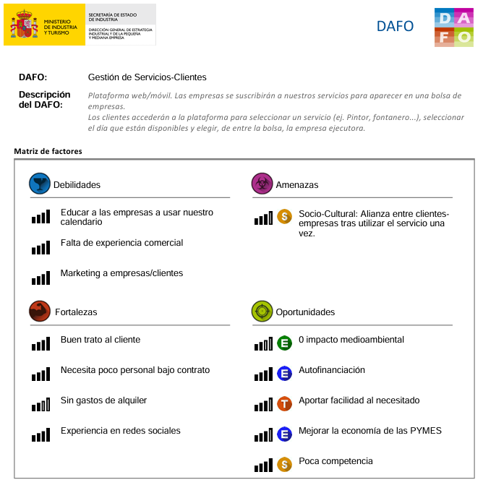

## 4.1.- Estrategias

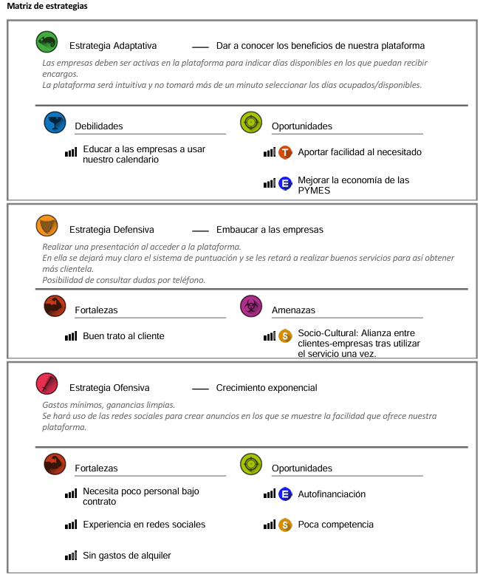

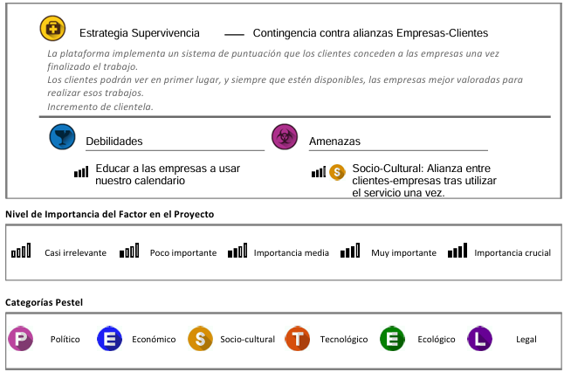

5.- Autodiagnóstico (↑)

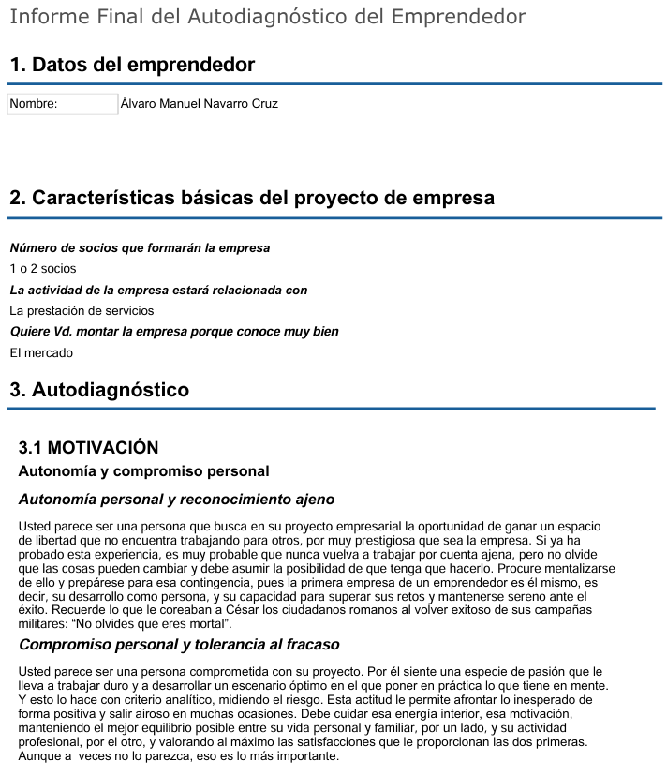

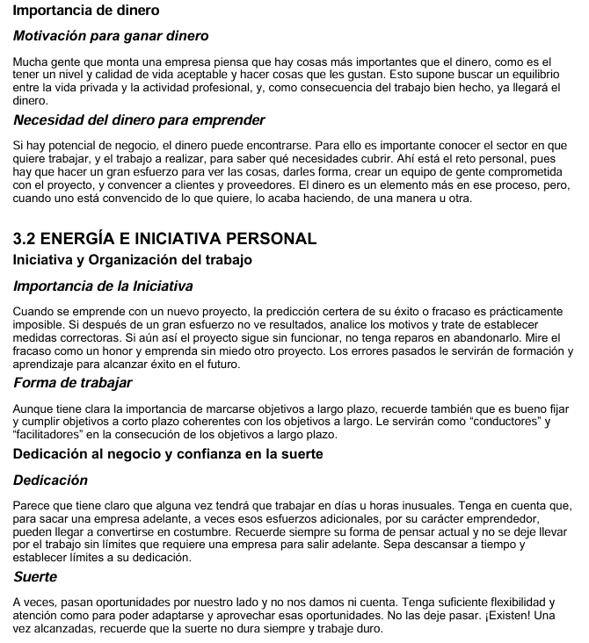

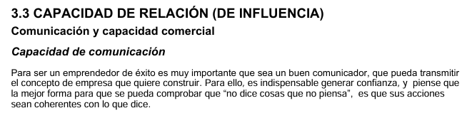

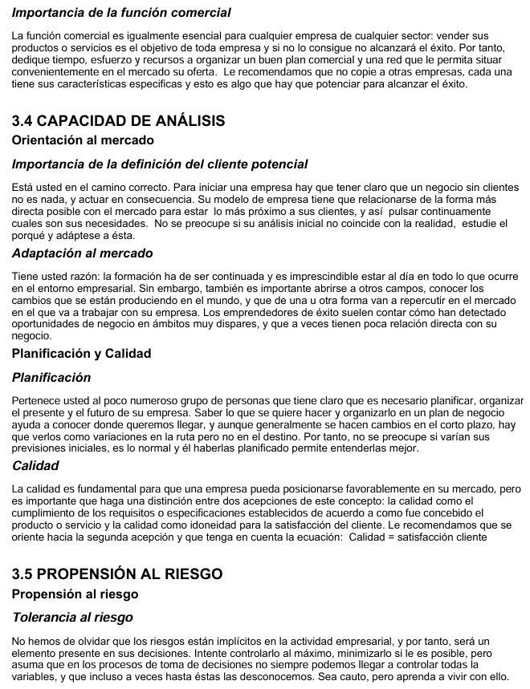

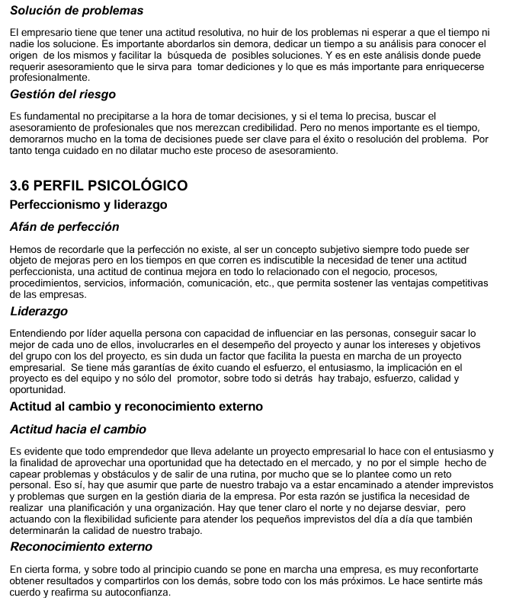

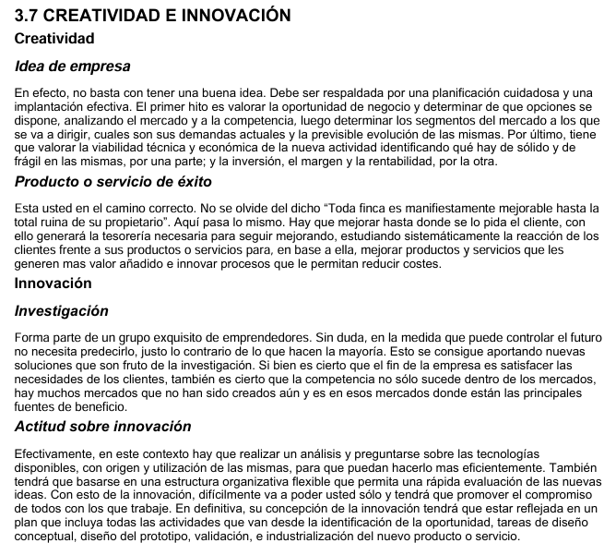

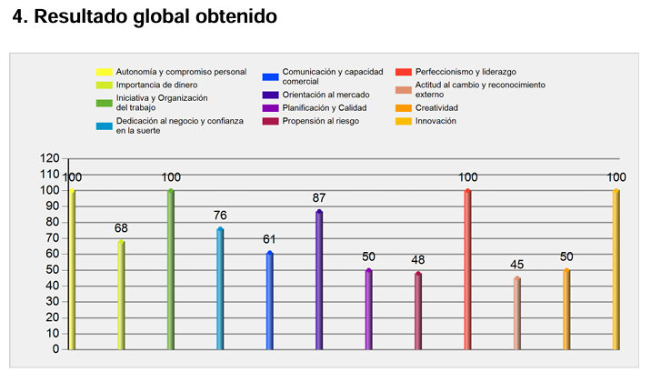

6.- Valoración Personal (↑)

La realización de esta práctica me ha llevado a rescatar una antigua idea de negocio y a darme el impulso que necesitaba para estudiar a fondo la viabilidad de la misma.

Gracias a la herramienta DAFO he podido comprobar que existe la posibilidad de que la plataforma sea viable, aunque también debo adquirir más conocimiento para afrontar todas las necesidades que surgirán durante la creación de la misma.

Con la herramienta de Autodiagnóstico, he podido pararme a pensar en mis puntos fuertes y en los que necesito mejorar, aportándome un enfoque positivo ante la posibilidad de afrontar nuevos desafíos empresariales.

7.- Bibliografía (↑)

Grupo Studium

1. *Jorge Emilio Rodríguez Gutiérrez, Empresa e Iniciativa Emprendedora (Práctica Tema 1)*. Publicado en **Grupo Studium.**

Recuperado: <https://campustudium.com/pluginfile.php/2594/mod_resource/content/11/Tema%201%20-%20Iniciativa%20Emprendedora%20-%20Pr%C3%A1ctica.pdf>

Último acceso (30/10/2024).